ЗВІТ ЦИКЛОВОЇ КОМІСІЇ
викладачів педагогічно-психологічних і соціальних дисциплін за 2021/2022 навчального року

ЧЛЕНИ ЦИКЛОВОЇ КОМІСІЇ
Марія Верхоляк, викладач фахових дисциплін соціальної роботи, викладач-методист;
Оксана Колобич, викладач психології, викладач-методист;
Світлана Лозинська, кандидат педагогічних наук, викладач дошкільної педагогіки, викладач-методист;
Романа Михайлишин, викладач педагогіки, етнопедагогіки, каліграфії, соціальної психології, викладач-методист;
Марта Проц, кандидат педагогічних наук, доцент, викладач педагогіки, викладач основ наукових досліджень, викладач-методист.
Циклова комісія у 2021/2022 навчальному році працювала над темою:
«Інноваційні педагогічні технології як засіб активізації навчально- пізнавальної діяльності майбутніх фахівців».

ОРГАНІЗАЦІЙНА РОБОТА
- Члени циклової комісії ознайомилися з посадовими обов’язками та положенням про циклову комісію.
- Систематично знайомилися з наказами, постановами, листами Міністерства департаменту освіти і науки Львівської державної адміністрації, Ректора Університету, в.о. директора Коледжу.
- Своєчасно розглядали, обговорювали, затверджували навчально-робочу документацію та методичні матеріали.
- Постійно інформувалися щодо проведення різного рівня наукових заходів і публікацій статей, науково-методичних матеріалів.
- Оновили персональні сторінки на сайті Коледжу.

НАВЧАЛЬНО-МЕТОДИЧНА РОБОТА
Відповідно до Стандартів спеціальностей, освітньо-професійних програм:
- оновили та уклали робочі навчальні програми для здобувачів освітньо- професійного ступеня « фаховий молодший бакалавр»;
- створили комплекси методичного забезпечення нормативних і вибіркових дисциплін.

Уклали навчально-методичні матеріали:
Верхоляк М. Формування професійних компетентностей майбутніх фахівців соціальної сфери в умовах закладу фахової передвищої освіти: методична розробка. Львів, 2022. 61 с.
Михайлишин Р., Сулим О. Методичні рекомендації до написання курсових робіт для здобувачів освітньо-професійного ступеня "фаховий молодший бакалавр", 2021. 50 с.
Михайлишин Р. Використання проблемного навчання як педагогічної технології в контексті підготовки фахівців освітньої галузі: методична розробка. Львів, 2022. 36 с.
Проц М.О. Курсова робота: методичні рекомендації для здобувачів першого (бакалаврського) рівня вищої освіти спеціальності 027 Музеєзнавство, пам'яткознавство. Львів, 2021. 32 с.
Провели відкриті заняття:

Колобич О.П. :
Лекція з дитячої психології "Розвиток мотиваційної сфери дитини у дошкільному віці" (група ДШВ-22, спеціальність 012 Дошкільна освіта).

Михайлишин Р.Р.:
Практичний семінар, присвячений Міжнародному дню Толерантності та Доброти(група ДШС-21, спеціальність 231 Соціальна робота.

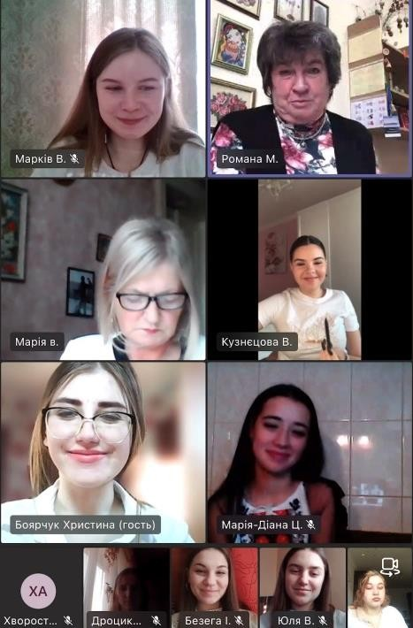
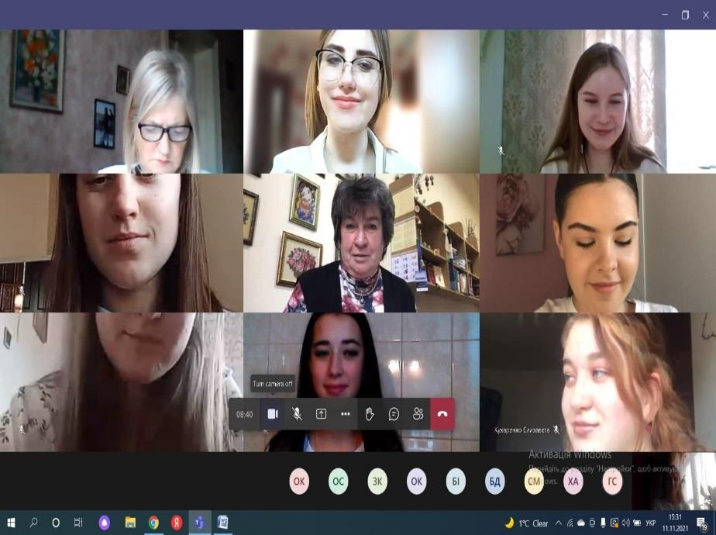

Виступили з доповідями на засіданні циклової комісії:
- Верхоляк М.Р. – "Технології соціальної роботи з біженцями та внутрішньо переміщеними особами".
- Колобич О.П. – "Інноваційні технології в дошкільній освіті".

- Михайлишин Р. Р. – "Професійний саморозвиток педагогічного працівника Коледжу в умовах модернізації освіти".
- Лозинська С. В. – "Державний Стандарт дошкільної освіти в Україні 2021".

НАУКОВА РОБОТА

Опубліковано наукові праці:

Верхоляк М.Р. Практичні аспекти формування професійних компетентностей фахівців соціальної сфери. Теоретичні, методичні та практичні проблеми соціальної роботи: збірник тез доповідей учасників VI Всеукраїнської науково-практичної конференції, м. Івано-Франківськ/ за ред Г. Й. Михайлишин, Б.І.Ковбаса; упоряд.:Н.В.Сабат, Н.І.Сабат. Івано- Франківськ : НАІР, 2021. С.5 -10.
Верхоляк М.Р. Сирітство як соціально-педагогічна проблема. Матеріали звітних наукових конференцій факультету педагогічної освіти. Львів: ЛНУ імені Івана Франка, 2022. Випуск 7. С.113-118.
Лозинська С. В. Економічне виховання дітей дошкільного віку. Матеріали звітних наукових конференцій факультету педагогічної освіти. Львів: ЛНУ імені Івана Франка, 2022. Випуск 7. С.46-48.
Лозинська С., Проц М., Сірант Н., Естетичне оцінювання діяльності як актуальний напрям розвитку здібностей у дітей. Молодь і ринок. 2021. № 5-6 (191-192). C. 135-139.
Михайлишин Р.Р. Спілкування як феномен соціальної психології. Практична психологія ХХІ ст.: проблеми та перспективи: матеріали V міжвузівської науково-практичної онлайн-конференції, м. Хмельницький, 2021. С.110-113.
Михайлишин Р.Р. Інформаційне освітнє середовище як складова підготовки фахівців освітньої галузі. Теоретичні та практичні аспекти формування освітнього простору: світовий і вітчизняний вимір: тези доповідей ІІ Міжнародної наукової конференції, Львів: ЛНУ імені Івана Франка, 2021. С. 63-66.
Михайлишин Р.Р. Особливості професійної соціалізації здобувачів освіти майбутніх педагогів. Теоретичні, методичні та практичні проблеми соціальної роботи: збірник тез доповідей учасників VI Всеукраїнської науково- практичної конференції, м.Івано-Франківськ/ за ред Г.Й.Михайлишин, Б.І.Ковбаса; упоряд.:Н.В.Сабат, Н.І.Сабат. Івано-Франківськ : НАІР, 2021. С.89-92.
Михайлишин Р.Р. Місце і роль сім’ї та родини у вихованні дітей: етнонародознавчий аспект. Розвиток польської та української освіти і педагогічної думки (XIX –XXІ ст.).Т.9. Освітній вимір місця і простору/ за ред. А. Гаратик, Н.Заячківської.Вроцлав, 2021. С.153-163.

Михайлишин Р.Р. Професійна компетентність в умовах інноваційності освітнього процесу. Матеріали звітних наукових конференцій факультету педагогічної освіти. Львів: ЛНУ імені Івана Франка, 2022. Випуск 7. С.164- 167.
Проц М.О. Розвиток педагогічних технологій: структурно-змістовний аналіз. Acta Pedagogika Volynienses. 2021. № 3. С. 126-132.
Проц М., Лозинська С., Сірант Н., Естетичне оцінювання діяльності як актуальний напрям розвитку здібностей у дітей. Молодь і ринок. 2021. № 5-6 (191-192). C. 135-139.
Prots M. Didactic Features of Pedagogical Technologies in the Training of Primary School Teachers. Гірська школа Українських Карпат. 2021. № 25. С.100-104.
Проц М., Особливості трансформації професійної ролі учителя в умовах Нової української школи. Актуальні проблеми педагогічної освіти: реалії, нові ідеї та перспективи: збірник тез доповідей IV Міжнародної науково- практичної конференції. Львів, 2022. С. 134-136.

Верхоляк М.Р.

Участь викладачів у наукових заходах:

- 25 листопада 2021 р. м. Івано-Франківськ. VI Всеукраїнська науково- практична конференція "Теоретичні, методичні та практичні проблеми соціальної роботи". Практичні аспекти формування професійних компетентностей фахівців соціальної сфери.
- 03-04 лютого 2022 р. м. Львів. Звітна наукова конференція кафедри соціальної педагогіки та соціальної роботи факультету педагогічної освіти ЛНУ імені Івана Франка. Сирітство як соціально-педагогічна проблема.
Михайлишин Р.Р.
- 06-07 жовтня 2021 р. м.Львів. Перший обласний дидактико- педагогічний форум "Формування педагога нового покоління: новий професійний стандарт вчителя". Освітнє середовище закладу як засіб формування ціннісних орієнтацій, професійної культури майбутніх фахівців освітньої галузі.
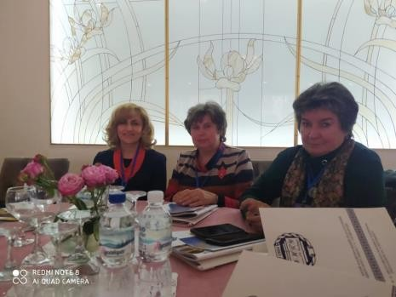
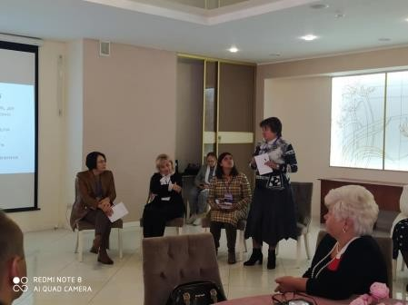

- 13 жовтня 2021 р. м.Львів. Всеукраїнська науково-практична конференція " Товариство «Рідна школа»: історія і сучасність ( до 140-річчя з часу заснування Українського педагогічного товариства «Рідна школа» у Львові і 30-річчя відновлення діяльності Товариства в незалежній Україні)". Марійка Підгірянка як діячка «Рідної школи».
- 28 жовтня 2021 р. м. Львів. ІІ Міжнародна наукова конференція "Теоретичні та практичні аспекти формування освітнього простору: світовий і вітчизняний вимір". Інформаційне освітнє середовище як складова підготовки фахівців освітньої галузі.
- 05 листопада 2021 р. с. Вузлове. Всеукраїнська науково-практична конференція " Маркіян Шашкевич – священник, поет, пророк, громадський діяч, невтомний борець за українську мову» ( 210-річниці від дня народження Маркіяна Шашкевича)". «Читанка» Маркіяна Шашкевича як явище педагогічної літератури.
- 25 листопада 2021 р. м. Івано-Франківськ. VI Всеукраїнська науково- практична конференція "Теоретичні, методичні та практичні проблеми соціальної роботи". Особливості професійної соціалізації здобувачів освіти майбутніх педагогів.
- 09 грудня 2021 р. м. Львів. Науково-практична онлайн-конференція " Нова українська школа: виховання на цінностях". Формування системи цінностей молодшого школяра – компонент Нової української школи.
- 03-04 лютого 2022 р. м. Львів. Звітна наукова конференція кафедри загальної педагогіки та педагогіки вищої школи факультету педагогічної освіти ЛНУ імені Івана Франка. Професійна компетентність в умовах інноваційності освітнього процесу.
- 22 лютого 2022 р. м. Хмельницький. Міжвузівська науково-практична конференція "Партнерство в освіті та соціальній роботі". Інноваційні процеси у методичній роботі закладів на засадах партнерської педагогіки.
- 31 травня 2022 р. м. Вінниця. Освітня асамблея "Професійна компетентність педагогічних працівників – складова формування інноваційного освітнього середовища". Інноваційне освітнє середовище як складова розвитку професійної компетентності педагогів.
Проц М.О.
  - 28 вересня 2021 р., м. Луцьк. Науково-методичний семінар "Нова українська школа: теорія та практика". Формування комунікативних компетентностей майбутніх учителів засобами ігрових технологій.

  - 06-07 жовтня 2021 р. м. Львів. Перший обласний дидактико- педагогічний форум "Формування педагога нового покоління: новий професійний стандарт вчителя". Інноваційна діяльність у закладах педагогічної освіти: реалії та потенціал.
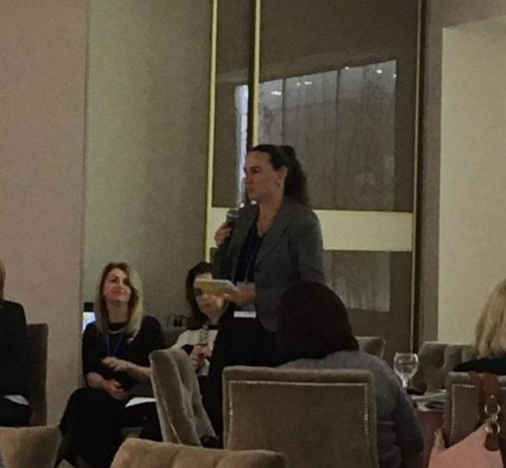
  - 25 листопада 2021 р. І Всеукраїнський круглий стіл "Педагогічний поступ". Формування здоров’язбережувальної компетентності здобувачів освіти засобами казкотерапії.
  - 03-04 лютого 2022 р. м. Львів. Звітна наукова конференція кафедри початкової та дошкільної освіти факультету педагогічної освіти ЛНУ імені Івана Франка. Актуальні проблеми формування інноваційної культури майбутнього вчителя початкової школи.
  - 02, 16, 23 травня 2022 р. Обласний семінар "Психологічна підтримка вчителів шкіл". Педагогічна підтримка дітей в умовах війни.
  - 05-06 травня 2022 р .м. Львів. ІV Міжнародна науково-практична конференція "Актуальні проблеми педагогічної освіти: реалії, нові ідеї та перспективи". Особливості трансформації професійної ролі учителя в умовах Нової української школи.
  - 17 травня 2022 р. м.Івано-Франківськ. Науково-практична інтернет- конференція з міжнародною участю "Доступність і неперервність освіти впродовж життя: зарубіжний досвід та національна практика". Шляхи використання ротаційних педагогічних моделей в освітньому процесі початкової школи.
  - 19 травня 2022 р. м. Івано-Франківськ. ІІІ Міжнародна наукова онлайн- конференція "Україно моя вишивана: етнокультурний та освітньо-виховний потенціал української вишиванки". Шляхи формування народознавчої компетентності учнів початкової школи.
  - 02-03 червня 2022 р., м. Тернопіль. Міжнародна науково-практична конференція "Трансформаційні процеси соціально-гуманітарної сфери сучасної України в умовах війни: виклики, проблеми та перспективи". Гуманістичні основи педагогічної взаємодії у підготовці майбутніх учителів початкової школи.

Педагогічна активність:

Верхоляк М.Р.
- Всеукраїнська практична онлайн конференція «Сучасні освітні технології. Інструменти підвищення якості освіти» (23 січня 2021 року): 0,5 кредиту – 15 годин.
- Конференція «Мовна освіта: сучасні виклики та перспективи» 18 лютого 2021 року: 3 години.
- ІІ Міжнародна науково-практична конференція «Актуальні питання сучасної педагогіки: творчість, майстерність, професіоналізм» (19 березня 2021 року) : 6 годин.
- Методичний семінар «Профілактика негативного впливу соціального середовища на дітей та молодь ( 25 березня 2021 року): 2 годин.
- Курс «Цифрові технології в організації дистанційного та змішаного навчання в умовах закладів фахової передвищої освіти» (05-09 квітня 2021 року ): 1 кредит 30 годин.

Всього 56 годин.

Колобич О.П.
  - Конференція «Мовна освіта: сучасні виклики та перспективи» 18 лютого 2021 року: 3 години.
  - Вебінар «Новий Базовий компонент дошкільної освіти – нові перспективи» (10 березня 2021 року): 1 година.
  - «Вдосконалення викладацької майстерності» (25 березня – 12 червня 2021 року) ;
    - Модуль 1. Основні засади сучасної системи вищої освіти: 1кредит – 30 годин.
    - Модуль 2 Сучасні ІТ – компетентності: 3кредити – 90 годин.
  - Курс «Цифрові технології в організації дистанційного та змішаного навчання в умовах закладів фахової передвищої освіти» (05-09 квітня 2021 року ): 1 кредит 30 годин.
  - Вебінар «Нове в законодавстві про дошкільну освіту. І квартал» (07 квітня 2021року): 1 година.
  - Вебінар «Нове в законодавстві про дошкільну освіту. І квартал» (21 квітня 2021року): 1 година.
  - Вебінар «Як оцінити довільну регуляцію дій дитини і визначити її готовність до школи» (22 квітня 2021 року) : 1 година.
  - Вебінар «Нове в законодавстві про середню освіту. І квартал» (05 травня 2021 року): 1 година.
  - Вебінар «Як планувати освітній процес дієво та оптимально» (05 травня 2021 року): 1 година.

  - Вебінар «Ігрові пісні й танці для дошкільників» (02 червня 2021року): 1 година.
  - Вебінар «Як завучу організувати освітній процес у 2021/2022 навчальному році» (25 червня 2021року): 1 година.
  - Вебінар «Як директору дитсадка упровадити новий порядок організації харчування» (16 серпня 2021року): 1 година.
  - Вебінар «Що слід знати про внутрішню систему забезпечення якості освіти у ЗДО» (02 вересня 2021року): 1 година.
  - Вебінар «Що врахувати в оцінюванні освітньої діяльності» (02 вересня 2021року): 1 година.
  - Вебінар «Як оцінити освітнє середовище та організацію освітнього процесу в ЗДО» (03 вересня 2021року): 1 година.
  - Вебінар «Як провести самооцінювання освітнього середовища ЗДО» (03 вересня 2021року): 1 година.
  - Вебінар «Внутрішня система забезпечення якості освіти: методична складова» (07 вересня 2021року): 1 година.
  - Вебінар «Як оцінити кадрову роботу та управлінську діяльність» (15 вересня 2021року): 1 година.
  - Вебінар «Третій етап проведення сертифікації: як заступнику допомогти вчителю» (16 вересня 2021року): 1 година.
  - Вебінар «Перевірки з охорони праці: 10 кроків, щоб підготуватися» (22 вересня 2021року): 1 година.
  - Вебінар «Що нового в інституційному аудиті» (23 вересня 2021року): 1 година.
  - Вебінар «Медогляди – 2021: відповідаємо на ваші запитання» (12 жовтня 2021року): 1 година.
  - Вебінар «Як управляти на підприємстві ризикорієнтовану СУОП» (27 жовтня 2021року): 1 година.
  - Вебінар «Нове в законодавстві про загальну середню освіту» (28 жовтня 2021року): 1 година.
  - Вебінар «Яку відповідальність несе інженер з охорони праці» (10 листопада 2021року): 1 година.
  - Вебінар «Нове в законодавстві про дошкільну освіту» (12 листопада 2021року): 1 година.
  - Вебінар «Вимоги безпеки під час вантажно-розвантажувальних робіт за допомогою навантажувачів» (24 листопада 2021року): 1 година.
  - Вебінар «Гурток в дитячому садку (не) для галочки» (25 листопада 2021року): 1 година.
  - Вебінар «Ризики для здоров’я. Основні принципи домедичної допомоги» (01 грудня 2021року): 1 година.

  - Вебінар «Підвищення кваліфікації: як планувати та визнавати результати» (08 грудня 2021року): 1 година.

Всього: 180 годин
Михайлишин Р.Р.
  - Навчання на програмі «Вдосконалення викладацької майстерності» (01 жовтня 2020 – 23 січня 2021 року), модуль 2 « Сучасні ІТ-технології компетентності»: 3 кредити – 90 годин.
  - Навчання на програмі «Вдосконалення викладацької майстерності» (01 жовтня 2020 – 23 січня 2021 року), модуль 3 « Професійні комунікації викладача: психолого-педагогічні засади»: 1 кредит – 30 годин.
  - Всеукраїнський актуальний мережевий семінар «Сучасна дошкільна освіта: стратегія, тактика, виміри змін» (18 лютого 2021 року): 0,2 кредити – 6 годин.
  - Конференція «Мовна освіта: сучасні виклики та перспективи» 18 лютого 2021 року: 4 години.
  - Методичний семінар «Профілактика негативного впливу соціального середовища на дітей та молодь ( 25 березня 2021 року): 2 годин.
  - Навчання на курсі «Цифрові технології в організації дистанційного та змішаного навчання в умовах закладів фахової передвищої освіти» (05 - 09 квітня 2021 року): 1 кредити – 30 годин.
  - Навчання на програмі «Вдосконалення викладацької майстерності» (01 жовтня 2020 – 23 січня 2021січня 2021 року), модуль 1 « Основні засади сучасної системи вищої освіти»: 1 кредит – 30 годин.
  - ІІ Міжнародна наукова конференція «Теоретичні та практичні аспекти формування освітнього простору: світовий і вітчизняний вимір» (28 жовтня 2021 року): 0,3 кредиту – 9 годин.

Всього 201 годин
Проц М.О.
  - Програма «Вдосконалення викладацької майстерності» (01 жовтня 2020 – 23 січня 2021січня 2021 року), 6 кредитів – 180 годин.
  - Діалог-сесія « Підхіл « Навчання через гру» у дошкільній, початковій та базовій середній освіті України: наскрізність та цілісність» (18 березня 2021 року): 0,1 кредита – 3 години.
  - Діалог-сесія «Підготовка вчителів до впровадження підходу « навчання через гру» у вищій та післядипломній освіті: екосистем ний погляд» (18 березня 2021 року): 0,1 кредита – 3 години.
  - Всеукраїнська науково-практична конференція з міжнародною участю
«Навчання через гру в освітньому просторі України» (18 – 19 березня 2021 року): 0,1 кредита – 3 години.

  - Міжрегіональний науково-практичний семінар « особливості реалізації діяльнісного підходу в умовах Нової української школи» (06 квітня 2021 року): 0,12 кредитів – 4 години.
  - VI науково-методичний семінар «Нова українська школа: теорія та практика» (28 вересня 2021 року): 6 годин.
  - Науково-практичний семінар-практикум «Формування оцінювання: від теорії до практики» ( 24 листопада 2021 року): 0,1 кредита – 3 години.

Всього – 202 години

Участь здобувачів у конференціях:
07 грудня 2021 року відбулася ХVIІІ міжфакультетська студентська наукова конференція «Актуальні проблеми освіти в Україні».
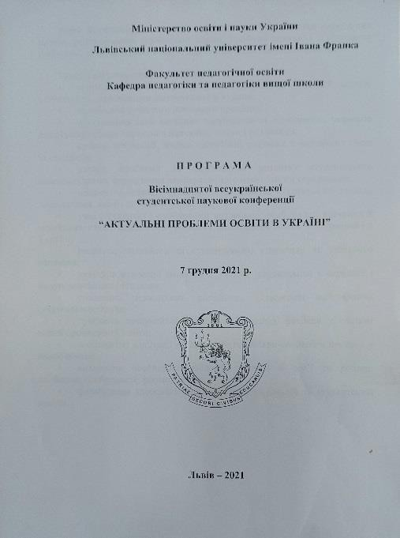

Здобувачі ВСП "Педагогічний фаховий коледж Львівського національного університету імені Івана Франка" взяли участь і виступили з доповідями:
- Актуальність ідей видатних зарубіжних і вітчизняних педагогів для сучасної теорії і практики навчання, освіти і виховання – Анна, Хворостенко здобувачка І курсу спеціальності 231 Соціальна робота, науковий консультант – Михайлишин Р.Р.
  - Роль особистості в суспільстві – Марія -Діана Ціхоцька, Вікторія Ганишин здобувачІ спеціальності 231 Соціальна робота
- Метод проєктів у початковій школі – Вікторія Твердохліб
здобувач спеціальності 013 Початкова освіта

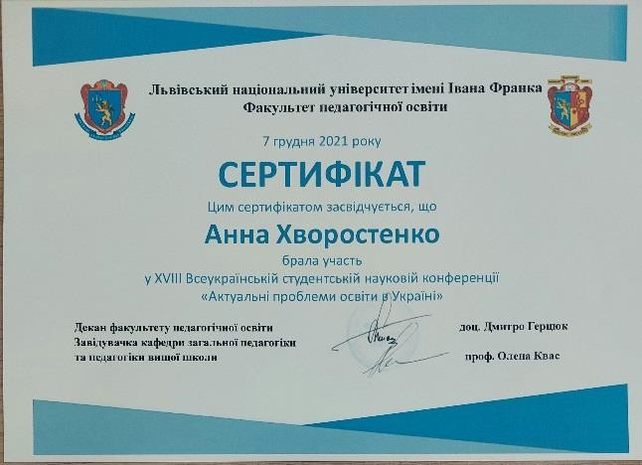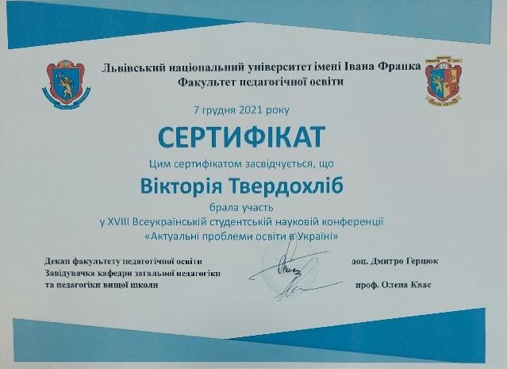

10 травня 2022 року відбулася ХIX Всеукраїнська студентська наукова конференція «Актуальні проблеми освіти в Україні».

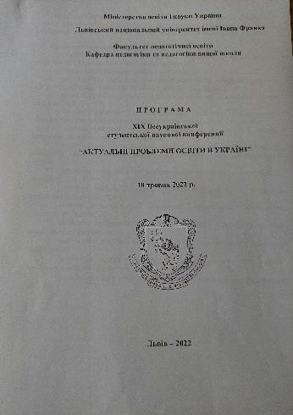
Здобувачі ВСП "Педагогічний фаховий коледж Львівського національного університету імені Івана Франка" взяли участь і виступили з доповідями:
- Виховний ідеал української етнопедагогіки – Анна, Хворостенко здобувачка І курсу спеціальності 231 Соціальна робота, науковий консультант – Михайлишин Р.Р.
- Особливості виховання дітей з відхиленнями у поведінці – Вікторія Твердохліб здобувачка І курсу спеціальності 013 Початкова освіта, науковий консультант – Михайлишин Р.Р.
- Специфіка навчання письма ліворуких дітей – Богдана –Марія Гусак, Анастасія Каламунецька здобувачі спеціальності 013 Початкова освіта, науковий консультант – Михайлишин Р.Р.

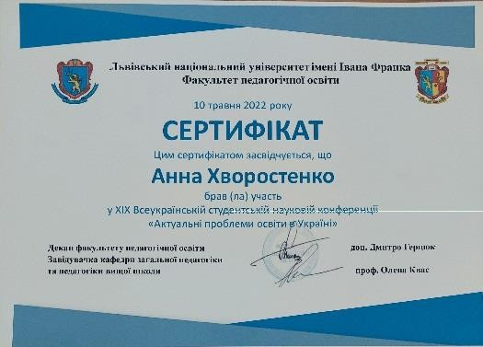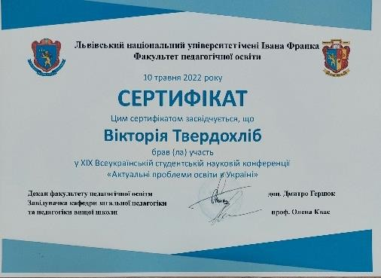
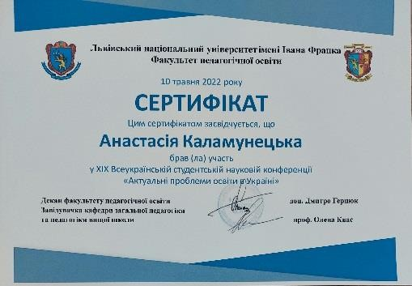
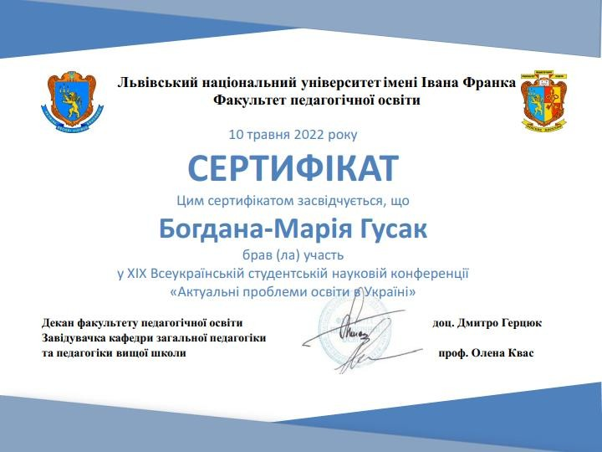

Позанавчальна робота
- 11 листопада 2021 року на спеціальності Соціальна робота відбувся виховний захід до Дня працівників соціальної сфери на тему: "Милосердя і доброта – людства два крила" – Верхоляк М.Р., група ДШС-21.
- Виховна година "Ідея відзначення дня боротьби з прокрастикацією" – Колобич О.П., група ДШВ-22.
- 26 травня 2022 року Львівський обласний будинок учителя організував відзначення 150-річчя від дня народження Костянтини Малицької – відомої педагогині, письменниці, поетки, редакторки, громадської діячки. У рамках відзначення Романою Михайлишин, методистом навчально-методичного підрозділу, головою циклової комісії викладачів педагогічно-психологічних і соціальних дисциплін, завідувачкою кабінету історії педагогіки, асистентом кафедри загальної педагогіки та педагогіки вищої школи факультету педагогічної освіти Львівського національного університету імені Івана Франка була проведена лекція-презентація «З когорти завзятущих духом».

Пройшли стажування:
06.09.–06.10.2021 року на кафедрі педагогіки Хмельницької гуманітарно-педагогічної академії пройшли стажування Марія Верхоляк, викладач фахових дисциплін соціальної роботи; Романа Михайлишин, викладач фахових дисциплін соціальної роботи.

Кваліфікаційний іспит
13 червня 2022 року завершила роботу у дистанційному режимі екзаменаційна комісія з установлення відповідності ступеня освітньої підготовки фахівців до вимог ОПП та присвоєння їм освітньо-професійного ступення "фаховий молодший бакалавр" спеціальності 231 Соціальна робота. Кваліфікаційний іспит складала група ДШС-21 17 здобувачів освіти. У завдання кваліфікаційного іспиту входили питання зі соціальної педагогіки,
соціальної психології, методики соціально-педагогічної роботи.
Іспит приймала екзаменаційна комісія у складі:
Романа Михайлишин – голова циклової комісії педагогічно- психологічних і соціальних дисциплін, викладач соціальної психології, голова комісії;
Оксана Сурмач – доцент, в. о. директора ВСП "Педагогічний фаховий коледж Львівського національного університету імені Івана Франка";
Марія Верхоляк – викладач соціальної педагогіки;
Оксана Соболевська – викладач психолого-педагогічних дисциплін.

